SOMMAIRE
DEDICACE………………………………………………………………...………….….…... III
Thème : Mise en place d’une application web de gestion et suivi des stocks dans une pharmacie hospitalière : cas de l’Hôpital Laquintinie

REMERCIEMENTS…………..………………..……………………………………..……… IV
RESUME……………………………………………………………………………………..…. V
ABSTRACT…………………………………………………………………………………… VI
LISTE DES FIGURES………………………………………………………………………..VII
INTRODUCTION GENERALE………………………………………………………….…… 1
CHAPITRE 1 : PRESENTATION DE L’ENTREPRISE ET DEROULEMENT DU STAGE…..… 2
INTRODUCTION……………………………………………………………………………… 2
  - PRESENTATION DE L’HOPITAL LAQUINTINIE DE DOUALA………………..... 2
  - EVOLUTION DE L’HOPITAL LAQUINTINIE…………………………………….… 2
  - DEPARTEMENT DE L’HOPITAL LAQUINTINIE DE DOUALA…………...…. 3
  - FORMATION ET CADRE DE VIE…………..……………………….………….… 4
  - ORGANIGRAMME DE L’ENTREPRISE………..………………….………….…. 5
  - DEROULEMENT DU STAGE…………………………………………….…………….. 5
3.1 ACCUEIL ET ORIENTATION……………………………………….………….….. 5
3.2 ACTIVITES MENEES PENDANT LE STAGE……..……………….…………….. 5
3.3 APPORT DU STAGE…………………………………………………….…………... 6
CHAPITRE 2 : REALISATION DU CAHIER DE STAGE ET CONCEPTION DE CHOIX…….... 8
- CAHIER DE CHARGE ………………………………………………………………... 8
  - INTRODUCTION…………………………………………………………………... 8
    - CONTEXTE……………………………………………………………….... 8
    - PROBLEMATIQUE………………………………………………………... 8
    - OBJECTIF GENERAL…………………………………………………….. 8
  - OBJECTIF SPECIFIQUE…………………………………………………….……. 9
  - DESCRIPTION GENERALE DU SYSTEME PROPOSER…………………….. 9
  - SPECIFICATIONS FONCTIONNELLES…………….……………...…………. 10
    - BESOINS FONCTIONNELS…………………..…………………....……. 10
    - EXIGENCES NON FONCTIONNELLES……..…………...…………… 10
Réalisé et présenté par TCHUISSEU NOUKUI PRINCE DERLICH
I
1.6 CONTRAINTES……………………………………………………………….….. 10
Thème : Mise en place d’une application web de gestion et suivi des stocks dans une pharmacie hospitalière : cas de l’Hôpital Laquintinie

1.7 PLANIFICATION PREVISIONNELLE……………………….……….……….. 11
1.8 LIVRABLES ATTENDUS .………………………………………………………. 12
1.9 CONCLUSION……………………………………………………………………. 12
2. CONCEPTION ET CHOIX D’ARCHITECTURE TECHNIQUE…………………. 13
2.1 DEFINITION DE LA METHODE UML ……….……..………………………... 13
2.2 POURQUOI L'UTILISATION DE L'UML EST-ELLE PLUS BENEFIQUE.. 13
2.3 PRESENTATION DES DIAGRAMMES………………………….…………….. 13
2.3.1 DIAGRAMMES DE CAS D’UTILISATION……………………………… 14
2.3.2 DIAGRAMMES DE CLASSE………………………………….……...…… 16
2.3.3 DIAGRAMMES DE SEQUENCE……………………….…….………...… 17
2.4 CONCEPTION DE LA BASE DE DONNEES………………….………………. 20
2.4.1 DICTIONNAIRE DE DONNEES…………………………………….……. 20
CHAPITRE 3 : IMPLEMENTATION DU SYSYTEME……………………………………...…….... 25
INTRODUCTION…………………………………………………………………………...………….. 25
1. ENVIRONNEMENT DE DEVELOPPEMENT ET ARCHITECTURE TECHNIQUE……... 25
  - CADRE LOGICIEL ET MATERIEL…………………………………………..... 25
  - ARCHITECTURE ET SECURITE DES DONNEES……...…………………… 25
- PRESENTATION DES INTERFACES……………………………………………… 26
2.1 INTERFACE DE CONNEXION………..………………………………….…….. 26
2.2 INTERFACE DU TABLEAU DE BORD………………………………….…….. 26
2.3 INTERFACE DE LA GESTION DES ENTREES………………….…………… 27
2.4 INTERFACE DE LA GESTION DES SORTIES………………….………….… 27
3. TESTS ET VALIDATION…………………………………………………….……….. 27
3.1 TESTS DE VALIDATION FONCTIONNELLE……...………………………… 28
3.2 TESTS DE ROBUSTESSE ET DE SECURITE………………………………… 28
CONCLUSION……………………………………………………………...………………… 28
CONCLUSION GENERALE……………………………………………..……………….…. 29
BIBLIOGRAPHIE ET WEBOGRAPHIE………………………………………………..…. 30

Réalisé et présenté par TCHUISSEU NOUKUI PRINCE DERLICH
II
Thème : Mise en place d’une application web de gestion et suivi des stocks dans une pharmacie hospitalière : cas de
l’Hôpital Laquintinie

DEDICACE
A MA FAMILLE

Réalisé et présenté par TCHUISSEU NOUKUI PRINCE DERLICH
III
REMERCIEMENTS
Thème : Mise en place d’une application web de gestion et suivi des stocks dans une pharmacie hospitalière : cas de l’Hôpital Laquintinie

Mes remerciements les plus sincères vont à l'ensemble des personnes ayant rendu possible cette réalisation en pensant notamment à :
- Pr Jacques ETAME, directeur de l’IUT de Douala, pour les multiples ressources et facilités qu’il met à disposition des étudiants, favorisant ainsi une formation de qualité optimale.
- Pr Ghislain MENGATA, le directeur adjoint de l’IUT, dont les interventions constantes assurent le bon fonctionnement des activités pédagogiques de notre institut.
- Pr MINYAKA, le directeur de la formation initiale, toujours disponible et dévoué au service des étudiants durant toute la durée de nos études.
- Pr ESSIBEN, chef du département génie informatique, qui nous a fourni un corps enseignant hautement qualifié et professionnel.
- Mr. ******************, mon encadreur académique, excellent pédagogue et superviseur d’une grande compétence.
- Dr Marie Solange NDOM EBONGUE, directrice de l’hôpital Laquintinie de Douala, qui m’a accueilli au sein de son établissement.
- Mr MABOA Ady, mon encadreur professionnel auprès de qui j’ai acquis de précieuses compétences techniques et un savoir-être exemplaire en milieu professionnel.
- Le personnel de la Cellule Informatique (CI) de l’hôpital Laquintinie de Douala pour leur chaleureux accueil, leur considération et leur aide précieuse : particulièrement Mr MABOA ADY, Mr NGUIDJO Simon, Mr MOLIMBOU Igor et l’ensemble de l’équipe qui m’ont prodigué conseils et soutien.
- A tous mes camarades de promotion, avec qui j’ai eu l’honneur de partager et collaborer durant cette année universitaire.

Réalisé et présenté par TCHUISSEU NOUKUI PRINCE DERLICH
IV
RESUME
Thème : Mise en place d’une application web de gestion et suivi des stocks dans une pharmacie hospitalière : cas de l’Hôpital Laquintinie

Le présent document a été rédigé à la suite de mon stage académique de deux mois effectués à l’Hôpital Laquintinie de Douala. Le thème de mon stage est la mise en place d'une application web de gestion et suivi des stocks dans une pharmacie hospitalière : cas de l’Hôpital Laquintinie. Le projet consiste à concevoir et développer une application permettant d’améliorer la gestion des médicaments, le contrôle des mouvements de stock et le suivi des dates de péremption. La démarche adoptée a débuté par une phase d’analyse des besoins auprès des responsables et personnels de la pharmacie afin d’identifier les difficultés existantes et de définir les objectifs du système à atteindre. Cette étape a été suivie par la conception du modèle de données et l’élaboration de l’architecture générale de l’application. La phase de réalisation a ensuite porté sur le développement de l’application en utilisant des technologies web adaptées, notamment PHP pour le traitement côté serveur et MySQL pour la gestion de la base de données, ainsi que HTML, CSS, Bootstrap et JavaScript pour la conception de l’interface utilisateur. Enfin, le projet s’est achevé par des phases de tests, de validation avec les utilisateurs et de déploiement, garantissant une application fonctionnelle, sécurisé et adapté aux besoins de la pharmacie.
Ce rapport détaille les différentes étapes du développement, les choix techniques effectués ainsi que les compétences acquises au cours de cette expérience, laquelle a considérablement enrichi mon parcours professionnel.

Réalisé et présenté par TCHUISSEU NOUKUI PRINCE DERLICH
V
ABSTRACT
Thème : Mise en place d’une application web de gestion et suivi des stocks dans une pharmacie hospitalière : cas de
l’Hôpital Laquintinie

This document was written following my two-month academic internship carried out at Laquintinie Hospital in Douala. The theme of my internship was the implementation of a web-based application for the management and monitoring of hospital pharmacy stock: the case of Laquintinie Hospital. The project consisted of designing and developing an application aimed at improving drug management, controlling stock movements, and monitoring expiration dates. The approach adopted began with a needs analysis phase conducted with pharmacy managers in order to identify existing challenges and define the system’s objectives. This was followed by the design of the data model and the development of the overall application architecture. The implementation phase then focused on developing the tool using appropriate web technologies, including PHP for server-side processing and MySQL for database management, as well as HTML, CSS, Bootstrap, and JavaScript for the user interface design. Finally, the project concluded with testing, user validation, and deployment phases, ensuring a functional, secure, and user-adapted system for hospital pharmacy management.
This report details the different stages of development, the technical choices made, as well as the skills acquired throughout this experience, which significantly enriched my professional growth.

Réalisé et présenté par TCHUISSEU NOUKUI PRINCE DERLICH
VI
LISTE DES FIGURES
Thème : Mise en place d’une application web de gestion et suivi des stocks dans une pharmacie hospitalière : cas de l’Hôpital Laquintinie

Figure 1 : Organigramme hôpital Laquintinie de Douala………………………….……….... 5
Figure 2 : Diagramme de cas d'utilisation d’authentification……………………….……… 14
Figure 3 : Diagramme global des cas d'utilisation………………………..………………….. 15
Figure 4 : Diagramme de cas d'utilisation gestion de stock……………………………..…... 15
Figure 5 : Diagramme de cas d'utilisation gestion des sorties……………………..………... 15
Figure 6 : Diagramme de cas d'utilisation gestion des médicaments….........................…… 16
Figure 7 : Le diagramme de classe………………………………………………..………….. 17
Figure 8 : Diagramme de séquence de l’authentification………………………………….... 18
Figure 9 : Diagramme de séquence de la gestion de sortie………………………..………… 18
Figure 10 : Diagramme de séquence d’ajout du stock……………………………...……….. 19
Figure 11 : Diagramme de séquence d’ajout des médicaments………………….…………. 19
Figure 12 : Interface de la page de connexion…………………………………….…………. 26
Figure 13 : Interface de la page d’accueil……………………………………………….…… 26
Figure 14 : Interface de la page de gestion des entrees………………………………………. 27
Figure 15 : Interface de la page de gestion des sorties………………………………………. 27

Réalisé et présenté par TCHUISSEU NOUKUI PRINCE DERLICH
VII
INTRODUCTION GENERALE
Thème : Mise en place d’une application web de gestion et suivi des stocks dans une pharmacie hospitalière : cas de l’Hôpital Laquintinie

Dans un contexte marqué par la digitalisation croissante des services de santé, la gestion efficace des ressources hospitalières constitue un enjeu majeur pour garantir la qualité des soins. Parmi ces ressources, les médicaments occupent une place stratégique, car leur disponibilité, leur traçabilité et leur bonne conservation influencent directement la prise en charge des patients. Cependant, dans de nombreuses structures hospitalières, la gestion des stocks pharmaceutiques reste encore confrontée à des difficultés telles que les ruptures de stock, les pertes liées aux dates de péremption ou encore le manque de visibilité sur les mouvements de produits.
C’est dans cette perspective que s’inscrit le présent travail, réalisé dans le cadre de mon stage académique à l’hôpital Laquintinie de Douala. Il porte sur la mise en place d’une application web de gestion et de suivi des stocks de pharmacie hospitalière. L’objectif principal de ce projet est de proposer une solution informatique permettant d’optimiser la gestion des médicaments, d’améliorer le suivi des entrées et sorties de stock et de faciliter la prise de décision grâce à une meilleure organisation des données.
Ce rapport présente l’ensemble des travaux réalisés au cours de ce stage. Il s’articule autour de l’analyse du contexte et de la problématique, de la conception de la solution proposée, de sa réalisation ainsi que des résultats obtenus. Il met également en lumière les compétences techniques et professionnelles acquises durant cette expérience.

Réalisé et présenté par TCHUISSEU NOUKUI PRINCE DERLICH
1
CHAPITRE 1 : PRESENTATION DE L’ENTREPRISE ET DEROULEMENT DU STAGE
Thème : Mise en place d’une application web de gestion et suivi des stocks de pharmacie hospitalière : cas de l’Hôpital Laquintinie

INTRODUCTION
Dans ce chapitre, nous allons vous présenter dans un premier temps l’entreprise, et par la suite les différentes activités menées durant mon stage.
- PRESENTATION DE L’HÔPITAL LAQUINTINIE DE DOUALA
Créé en 1931, l’Hôpital Laquintinie de Douala est une formation sanitaire de seconde catégorie située au quartier Akwa, dans l'Arrondissement de Douala 1er. Il est structuré, sur une superficie d'environ 10 hectares, autour d'un ensemble de pavillons séparés et présentant une architecture unique, vestige de sa riche histoire. Ces édifices pittoresques sont progressivement complétés par de nouveaux bâtiments modernes et contemporains.

EVOLUTION DE L’HÔPITAL LAQUINTINIE
La construction de l’infrastructures actuelles a débuté en 1931 et s’est achevée en 1936, avec un design pavillonnaire comportant des bâtiments isolés les unes des autres. En 1950, des extensions ont été ajoutées pour résoudre les besoins croissant de la population. Avec le temps, l’hôpital Laquintinie est devenu un centre de référence majeur pour la région du Littoral. Aujourd’hui, il dispose de plus de 800 lits et couvre une large gamme de spécialités médicales organisées au sein de département tel que :
- Le Département d’Hygiène et Technologie Médico-Sanitaire,
- Le Département de gynécologie obstétrique,
- Le Département de Pédiatrie,
- Le Département de Chirurgie et discipline affinitaires,..
- Le Département des Soins et Services pluridisciplinaires,
- Le Département des sciences d’appui au Diagnostic et au traitement …
Réalisé et présenté par TCHUISSEU NOUKUI PRINCE DERLICH
2
Il enregistre un taux d’occupation élevé avec environ 160000 consultations et 2000 accouchements par an (chiffre de 2022) et relativement croissant.
Thème : Mise en place d’une application web de gestion et suivi des stocks dans une pharmacie hospitalière : cas de l’Hôpital Laquintinie

Malgré son âge, l’hôpital Laquintinie continue de moderniser ses infrastructures et ses services pour répondre aux exigences médicales contemporaines.
L’hôpital se démarque aussi bien par la présence des services de prise en charge des pathologies un peu méconnue par les autres centres sanitaire parmi lesquels :
- Le centre des maladies respiratoires
- Le centre de prise en charge des patients drépanocytaires
- Le centre de prise en charge du SIDA
- Le centre de rééducation
- Le centre de prise en charge des maladies rénales
- Le centre de prise en charge des maladies des nerfs et bien d’autres.
- Le centre de prise en charge des maladies psychiatriques
- DEPARTEMENT DE L’HÔPITAL LAQUINTINIE DE DOUALA
L’hôpital Laquintinie de Douala est organisé en plusieurs départements pour assurer une gestion efficace des soins et des services. Voici une présentation des différents départements typiques que l'on peut trouver dans cet hôpital :
- Département de médecine interne : Considéré comme le plus vaste de l’hôpital Laquintinie de Douala, le département de Médecine est composé de 15 services divers et variés avec un personnel rompu à la tâche Avec à sa tête le Pr Calixte KUATÉ TEGUEU, Professeur titulaire de Neurologie et enseignant à la Faculté de Médecine et des Sciences Biomédicales.
- Le Département de chirurgie Générale : Composé de 09 services, à savoir : - Chirurgie Générale (Chirurgie C) cohabitant avec la chirurgie oncologique - Chirurgie Urologique (Chirurgie D) - Chirurgie traumatologique (Chirurgie A) - Neurochirurgie (Chirurgie B), cohabitant avec la Chirurgie Thoraco-vasculaire - Chirurgie pédiatrique - Chirurgie Bariatrique - Bloc opératoire/stérilisation et lingerie - Urgences Médico-chirurgicales - SAMU Ce département, dirigé par le Pr ENGBANG Jean Paul, spécialisé en chirurgie générale et oncologique.
Réalisé et présenté par TCHUISSEU NOUKUI PRINCE DERLICH
3
- Le Département des 3 “O” : Comprend les services d’Ophtalmologie, d’Odontostomatologie et d’ORL. C’est un département clinique spécialisé dans la prise en charge médicale, chirurgicale et physique des affections liées aux yeux, à la bouche, aux oreilles, au nez et à la gorge à travers une offre de soins complets réalisés par une équipe de professionnels de la santé hautement qualifiés.
Thème : Mise en place d’une application web de gestion et suivi des stocks dans une pharmacie hospitalière : cas de l’Hôpital Laquintinie

- Département de pédiatrie : L’équipe médicale et paramédicale vous accueille dans le département de pédiatrie et prépare un suivi médical de l’enfant de qualité, de la naissance jusqu’à l’âge de 18 ans.
- Le département de gynécologie obstétrique avec ses services de maternité et de protection maternelle.
- Le département de pharmacie dirigé par Dr Doriane EBIANGUENA épse EKOE
- Le département de biologie clinique est un pôle essentiel et stratégique de par son rôle important dans le diagnostic, le Suivi et la Thérapeutique.
- Le département d'imagerie et Explorations médicales est l'une des composantes les plus importantes de l'hôpital Laquintinie de Douala car il sert à la Réalisation d'examens d'imagerie médicale.
- Département des soins services pluridisciplinaires : Qui a pour objectif d'offrir une prise en charge globale et coordonnée aux patients qui présentent des problèmes de santé complexes nécessitant l'intervention de plusieurs spécialistes.
- Département de la médecine du travail, de l'hygiène et de la qualité : C'est un département essentiel pour garantir le bien-être des employés et la performance globale de l'organisation, en veillant au respect des réglementations et à l'adoption de bonnes pratiques.

- FORMATION ET CADRE DE VIE
L'hôpital abrite une école des infirmiers, formant chaque année de nombreux professionnels de santé. Il offre également des espaces verts, des zones de loisirs, des restaurants modernes, un supermarché, et un complexe multisport baptisé Rudolf Duala Manga Bell, comprenant une salle de gymnastique, etc…
Réalisé et présenté par TCHUISSEU NOUKUI PRINCE DERLICH
4
- ORGANIGRAMME DE L’ENTREPRISE
Thème : Mise en place d’une application web de gestion et suivi des stocks dans une pharmacie hospitalière : cas de l’Hôpital Laquintinie

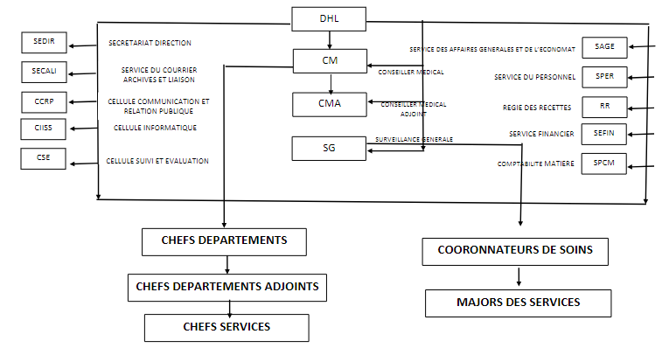
Figure 1 : ORGANIGRAMME HÔPITAL LAQUINTINIE DE DOUALA

- DEROULEMENT DU STAGE
- ACCUEIL ET ORIENTATION
Le premier jour dans l’enceinte du service, j’ai été accueilli par Mr MABOA ADY qui sera mon encadreur professionnel. Qui par la suite me présenta à Mr NGUELLE, responsable de la cellule informatique.
Rédigé et présenté par TCHUISSEU NOUKUI PRINCE DERLICH
2
Après une légère prise de contact, ce dernier m’a présenté aux autres membres de la cellule informatique.
- ACTIVITES MENEES PENDANT LE STAGE
Ma présence à l’hôpital Laquintinie a plus été orientée sur la formation pratique afin de nous confronter aux réalités des attentes de la vie en ce qui concerne les technologies. Les activités menées sont :
- Au cours des deux premières semaines, nous avons découvert les services de l'hôpital et appris des compétences en maintenance informatique (tels que les différents composants d’une unité centrale, le bootage d’une clé USB, l’installation d’un système d’exploitation sur un disque dur, la partition d’un disque etc…), réseau informatique (l’utilisation de Cisco packet tracer pour les simulations réseaux, mettre une l’imprimante en réseau, le certicage d’un câble réseau etc..) pour résoudre des problèmes techniques tels que les pannes de réseau, l'installation d’une machine, etc… ainsi qu’en développement web (introduction au framework Laravel(PHP) etc…)
Réalisé et présenté par TCHUISSEU NOUKUI PRINCE DERLICH
5
Thème : Mise en place d’une application web de gestion et suivi des stocks dans une pharmacie hospitalière : cas de l’Hôpital Laquintinie

- La troisième semaine, mon encadreur m’a attribué un thème de stage qui porte sur mise en place d'une application web pour la gestion et le suivi des stocks dans une pharmacie hospitalière.
- Le reste des semaines, nous nous sommes lancés sur la réalisation du projet tout en suivant un plan d’action :
  - Réalisation d'entretiens avec le personnel de la Pharmacie centrale pour recueillir leurs besoins et attentes.
  - Observation des processus de gestion de la pharmacie
  - Rédaction d'un cahier des charges détaillant les spécifications fonctionnelles.
  - Création de maquettes pour visualiser l'interface utilisateur
  - Analyse et modélisation
  - Développement du Back-end, …

- APPORT DU STAGE
- Sur le plan professionnel
- Compétences Techniques :
  - Acquisition des compétences sur la maintenance informatique et le réseau informatique.
  - Développement de compétences en programmation web.
  - Apprentissage de la gestion de bases de données avec MySQL.
  - Mise en pratique des connaissances
- Sur le plan social
- Renforcer l’esprit d’équipe
- L’importance d’une bonne collaboration entre personnel d’un service.
- L’importance de la notion du temps(ponctualité)
Réalisé et présenté par TCHUISSEU NOUKUI PRINCE DERLICH
6
CHAPITRE 2 : REALISATION DU CAHIER DE CHARGES ET CONCEPTION DE CHOIX
Thème : Mise en place d’une application web de gestion et suivi des stocks dans une pharmacie hospitalière : cas de l’Hôpital Laquintinie

- CAHIER DE CHARGES
MISE EN PLACE D’UNE APPLICATION WEB DE GESTION ET SUIVI DES STOCKS DANS UNE PHARMACIE HOSPITALIERE : CAS DE L’HÔPITAL LAQUINTINIE
1. INTRODUCTION
1.1 Contexte
La pharmacie hospitalière joue un rôle essentiel dans la prise en charge des patients en assurant la disponibilité des médicaments et dispositifs médicaux. Cependant, la gestion manuelle ou semi-informatisée des stocks peut entraîner des erreurs, des ruptures de stock, des pertes liées aux péremptions et un manque de traçabilité.
Dans ce contexte, il devient nécessaire de mettre en place un système informatisé permettant d’optimiser la gestion des stocks, d’améliorer la traçabilité et de faciliter la prise de décision.
1.2 Problématique
Comment concevoir et déployer une application web fiable et sécurisée permettant d’assurer une gestion efficace, un suivi en temps réel et une traçabilité complète des stocks au sein d’une pharmacie hospitalière
1.3 Objectif général
Développer une application web permettant la gestion, le suivi et l’optimisation des stocks de médicaments, dispositifs médicaux et consommables dans une pharmacie hospitalière.
1.4 Objectifs spécifiques
- Informatiser la gestion des entrées et sorties de médicaments, dispositifs médicaux et consommables : Cet objectif consiste à remplacer les registres papier et les fichiers Excel mal conçu par une application web qui enregistre systématiquement toutes les entrées (achats) et sorties (affectation des produits dans les points de vente et dans les services pour les assurés) de médicaments, dispositifs médicaux, produit de laboratoire(réactif, …) et consommables, afin de disposer d’un suivi plus fiable et centralisé.
Réalisé et présenté par TCHUISSEU NOUKUI PRINCE DERLICH
7
Thème : Mise en place d’une application web de gestion et suivi des stocks dans une pharmacie hospitalière : cas de l’Hôpital Laquintinie

- Assurer le suivi en temps réel des niveaux de stock : Il s’agit de permettre au personnel de connaître instantanément le niveau de stock de chaque produit sans avoir à recompter ni à consulter plusieurs documents, grâce à un calcul automatique des quantités disponibles après chaque mouvement, ce qui facilite la planification des commandes et la prévention des ruptures.
- Réduire les erreurs humaines : Cet objectif vise à limiter les erreurs de calcul, de saisie ou de transcription fréquentes dans une gestion manuelle, en automatisant les opérations arithmétiques, en contrôlant les champs obligatoires et en imposant une structure de saisie standardisée, afin d’améliorer la fiabilité des données de stock.
- Améliorer la traçabilité des opérations : Il s’agit de pouvoir retracer à tout moment l’historique d’un médicament (qui a saisi le mouvement, à quelle date, pour quelle quantité, avec quel lot et vers quel point de vente), en enregistrant chaque opération dans le système, afin de faciliter les vérifications, les audits et la recherche des causes en cas d’écart de stock.
- Mettre en place un système d’alertes (rupture, péremption) : Il s’agit d’intégrer dans l’application des alertes automatiques lorsque le stock d’un produit descend en dessous d’un seuil défini ou lorsqu’une date de péremption approche, afin de signaler rapidement les situations à risque, d’anticiper les commandes et de réduire les pertes liées aux produits périmés.
- Mettre en place un système de comptage des bénéfices
- Description générale du système proposé
Le système proposé est une application web accessible via un navigateur permettant :
- La gestion centralisée des médicaments
- Le suivi des mouvements de stock
- La mise en place d’alertes automatiques
- Spécifications fonctionnelles
3.1 Besoins fonctionnels
- Gestion des médicaments
Réalisé et présenté par TCHUISSEU NOUKUI PRINCE DERLICH
8
- Ajouter, modifier, supprimer un médicament
Thème : Mise en place d’une application web de gestion et suivi des stocks dans une pharmacie hospitalière : cas de l’Hôpital Laquintinie

- Enregistrer les informations (nom, lot, quantité, date d’expiration, …)
- Gestion des entrées
- Enregistrement des livraisons
- Mise à jour automatique du stock
- Gestion des sorties
- Distribution des médicaments
- Historique des opérations
- Gestion des alertes
- Alertes de stock minimum
- Alertes de péremption
- Rapports et statistiques
- Rapport d’inventaire
- Rapport de consommation
- Historique des mouvements
3.2 Exigences non fonctionnelles
- Sécurité des données
- Interface ergonomique et intuitive
- Performance et rapidité d’accès
- Sauvegarde régulière des données
- Contraintes
- Respect des procédures hospitalières : L’application doit se conformer aux règles et aux protocoles en vigueur au sein de l’hôpital Laquintinie. Cela implique le respect des procédures liées à la gestion des médicaments, aux circuits d’approvisionnement, aux règles de validation des opérations et aux normes de sécurité internes.
Le système doit s’intégrer dans l’organisation existante sans perturber le fonctionnement des services.
- Confidentialité des informations : Les données manipulées par l’application (stocks de médicaments) doivent être protégées contre tout accès non autorisé.
Il est nécessaire de mettre en place des mécanismes de sécurité tels que l’authentification des utilisateurs, la gestion des droits d’accès, la protection des bases de données et la sauvegarde des informations.
Réalisé et présenté par TCHUISSEU NOUKUI PRINCE DERLICH
9
Thème : Mise en place d’une application web de gestion et suivi des stocks dans une pharmacie hospitalière : cas de l’Hôpital Laquintinie

- Validation des données : Contrôles stricts sur les dates de péremption et quantités pour éviter les erreurs critiques.
- Continuité de service : L'application ne peut pas perturber le fonctionnement quotidien de la pharmacie pendant les tests.
- Langue : L'intégralité de l'interface sera en français, et pourrait être traduit en anglais en cas de demande de l'hôpital Laquintinie.
- Calcul du Seuil d'Alerte : Le système doit permettre un recalcul dynamique du seuil de sécurité basé sur la consommation réelle du trimestre précédent (Consommation \ 3).
- Gestion des Expirations : Le logiciel doit signaler visuellement (code couleur rouge) tout lot dont la date de péremption est proche ou dépassée.
- Traçabilité totale : Chaque mouvement de stock (entrée ou sortie) doit obligatoirement être rattaché à un lot spécifique, à une date et à l'utilisateur qui a effectué l'opération.
- Responsive Design : L'interface doit être fluide et lisible, que l'agent utilise un ordinateur de bureau ou une tablette lors des inventaires en rayon.

- Planification prévisionnelle
Réalisé et présenté par TCHUISSEU NOUKUI PRINCE DERLICH
10
Phase | Durée | Coût estimé (FCFA) | Description des travaux
Analyse des besoins | 3 jours | 70 000 | Interview avec le personnel de la Pharmacie/Magasin Centrale, étude du fonctionnement existant, identification des exigences fonctionnelles et non fonctionnelles
Conception | 6 jours | 100 000 | Élaboration de l’architecture, modélisation des données, conception des interfaces et préparation des spécifications techniques
Développement | 14 jours | 200 000 | Implémentation des fonctionnalités, création de la base de données, développement backend et frontend
Tests et validation | 2 jours | 50 000 | Vérification du bon fonctionnement, correction des anomalies, validation avec les utilisateurs
Déploiement | 5 jours | 40 000 | Installation du système, configuration de l’environnement, mise en production et formation des utilisateurs
TOTAL | - 000 FCFA
Thème : Mise en place d’une application web de gestion et suivi des stocks dans une pharmacie hospitalière : cas de l’Hôpital Laquintinie

- Livrables attendus
- Cahier de charges validé
- Application fonctionnelle
- Documentation technique
- Rapport de stage
- Conclusion
En conclusion, ce cahier de charges a permis d’identifier et de formaliser les besoins liés à la mise en place d’une application web de gestion et de suivi des stocks dans une pharmacie hospitalière, en précisant les fonctionnalités attendues, les contraintes et les exigences du système. Il constitue une base essentielle pour guider la conception et le développement de la solution, dont l’objectif est d’améliorer la gestion des médicaments, d’assurer une meilleure traçabilité et de contribuer à l’efficacité des services au sein de l’établissement hospitalier.

- CONCEPTION ET CHOIX D’ARCHITECTURE TECHNIQUE
- Définition de la méthode UML
L'UML (Unified Modeling Language), ou Langage de Modélisation Unifié, n'est pas un langage de programmation mais un langage de modélisation graphique. Il fournit une notation visuelle standard pour concevoir et documenter les systèmes logiciels.
Réalisé et présenté par TCHUISSEU NOUKUI PRINCE DERLICH
11
Il permet de modéliser le système selon plusieurs points de vue :
Thème : Mise en place d’une application web de gestion et suivi des stocks dans une pharmacie hospitalière : cas de l’Hôpital Laquintinie

- Fonctionnel : Ce que le système doit faire (Cas d'utilisation).
- Statique : La structure des données (Diagramme de classes).
- Dynamique : Comment les objets interagissent entre eux (Diagramme de séquence).
2- Pourquoi l'utilisation de l'UML est-elle plus bénéfique ?
Pour un projet de gestion de pharmacie hospitalière, UML présente des avantages stratégiques par rapport aux méthodes classiques :
- Une meilleure compréhension des besoins métier : Grâce au diagramme de "Cas d'utilisation", on identifie précisément les droits de l'Administrateur par rapport à l'Utilisateur simple avant même de commencer à coder.
- Orientation Objet : Comme nous développons en PHP (qui gère très bien l'orienté objet), le passage du diagramme de classes au code est quasi direct. Chaque "Classe" UML devient une table en base de données et potentiellement un objet dans tes scripts.
- Communication claire : Les schémas UML sont universels. Ils permettent d'expliquer au personnel médical de la pharmacie (non informaticien) comment le logiciel va fonctionner sans leur montrer une seule ligne de code.
- Gestion de la sécurité par conception : En modélisant les interactions, on anticipe les failles de sécurité, comme s'assurer qu'un utilisateur n'a pas accès au bouton "Recalculer les seuils".
3- Présentation des diagrammes
Dans le cadre de ce projet, nous avons sélectionné trois diagrammes clés pour documenter la conception :
A. Le Diagramme de Cas d'Utilisation (Use Case)
C'est le point de départ de la conception. Il décrit les fonctionnalités du système du point de vue des acteurs.
- Description textuelle des cas d’utilisation
- Acteur "Agent de Pharmacie" (User) :
- S'authentifier.
- Consulter l'état des stocks.
- Consulter les entrees
- Consulter les sorties
- Rechercher un médicament.
Réalisé et présenté par TCHUISSEU NOUKUI PRINCE DERLICH
12
- Acteur "Pharmacien" (Admin) :
Thème : Mise en place d’une application web de gestion et suivi des stocks dans une pharmacie hospitalière : cas de l’Hôpital Laquintinie

- Hérite de toutes les fonctions de l'Agent.
- Gérer les produits (Ajouter/Modifier/Supprimer).
- Enregistrer les entrées (Livraisons par lots).
- Enregistrer les sorties de stocks.
- Gérer les fournisseurs.
- Gestion des inventaires et recalculassions du seuils d'alerte (Consommation/3).
- Consulter le profit
- Gestion des dons

- Diagramme de cas d’utilisation d’authentification :
Ce diagramme modélise l’accès sécurisé au système, agissant comme un verrou préalable à toute opération de gestion. L'authentification confronte les identifiants de l’utilisateur à la base de données pour valider ses droits d'accès. Ce processus, indispensable aux mouvements des stock, garantit que seules les personnes habilitées peuvent manipuler les données sensibles.
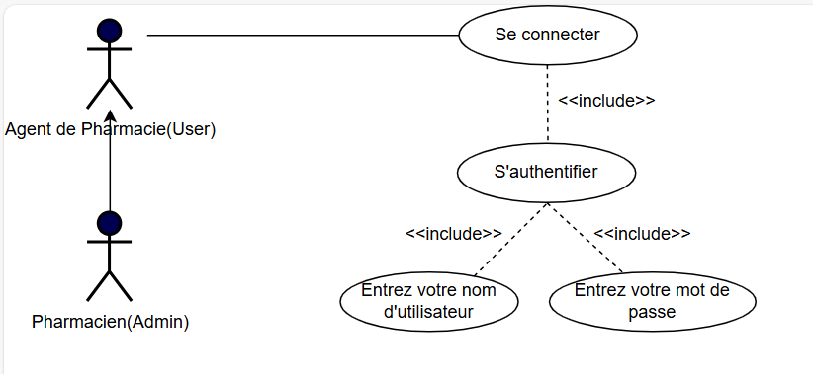

Figure 2 : Diagramme de cas d'utilisation d’authentification

Réalisé et présenté par TCHUISSEU NOUKUI PRINCE DERLICH
13
- Diagramme de cas d’utilisation gestion pharmacie :
Thème : Mise en place d’une application web de gestion et suivi des stocks dans une pharmacie hospitalière : cas de l’Hôpital Laquintinie

Le diagramme global de cas d’utilisation délimite le périmètre fonctionnel de l’application en structurant les interactions entre les acteurs et le système. Il centralise les fonctionnalités majeures telles que la gestion des entrées (achats et dons) et le suivi des sorties de stock. Cette cartographie garantit l'automatisation des règles métiers et la traçabilité complète des produits pharmaceutiques.
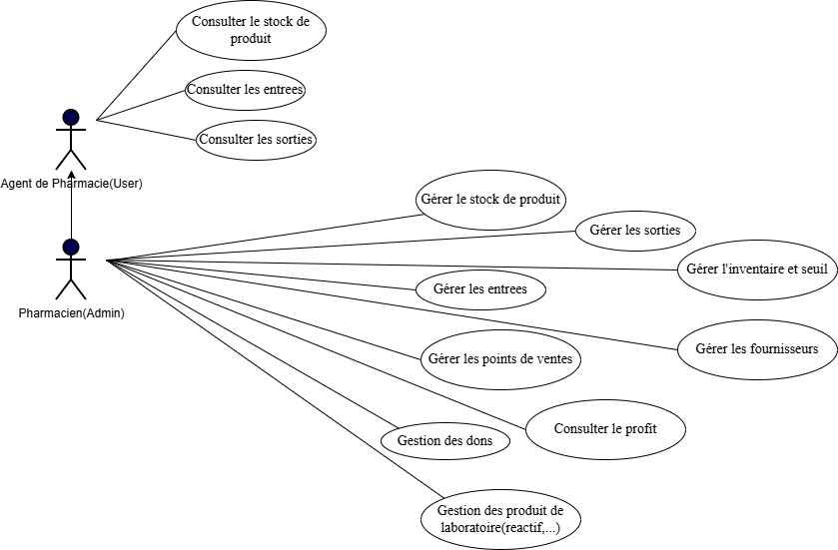

Figure 3 : Diagramme global des cas d'utilisation

- Raffinement des cas d'utilisations
- Gestion des entrées
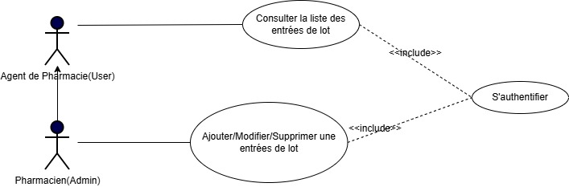
Ce diagramme formalise l'intégration des flux entrants dans le système, distinguant l'approvisionnement classique par fournisseur de la réception de dons. Il modélise l'enregistrement précis des lots, incluant les dates de péremption et les prix d'achat, tout en automatisant la mise à jour des inventaires. Ce processus garantit l'exactitude des données dès le point d'entrée, assurant une traçabilité rigoureuse indispensable à la gestion pharmaceutique.

Figure 4 : Diagramme de cas d'utilisation de gestion des entrées
Réalisé et présenté par TCHUISSEU NOUKUI PRINCE DERLICH
14
- Gestion des sorties
Thème : Mise en place d’une application web de gestion et suivi des stocks dans une pharmacie hospitalière : cas de l’Hôpital Laquintinie

Ce diagramme formalise le processus de déstockage des produits pharmaceutiques, piloté par la règle critique du FEFO (First Expired, First Out). Il modélise les interactions permettant au personnel de valider les sorties de médicaments en fonction des prescriptions ou des besoins des services, tout en automatisant le retrait prioritaire des lots dont la date de péremption est la plus proche. Ce mécanisme garantit une gestion optimale des stocks, minimisant les pertes financières et assurant la sécurité sanitaire des patients par la distribution de produits conformes.
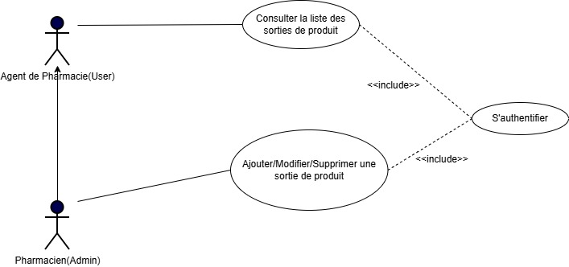

Figure 5 : Diagramme de cas d'utilisation gestion des sorties

- Gestion des produits
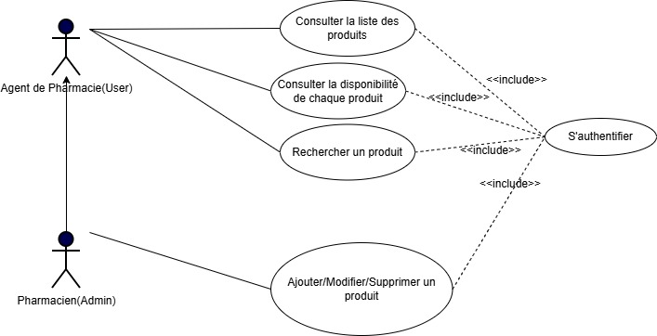
Ce diagramme définit les fonctionnalités d'administration du catalogue pharmaceutique, permettant de structurer le référentiel des médicaments et dispositifs médicaux. Il modélise les opérations de création, de modification et de classification des produits par catégories, tout en intégrant la définition des seuils d'alerte critiques. Cette gestion centralisée garantit la cohérence du dictionnaire de données, indispensable à la fiabilité des inventaires et à la précision du suivi des stocks.

Figure 6 : Diagramme de cas d'utilisation gestion des produits
Réalisé et présenté par TCHUISSEU NOUKUI PRINCE DERLICH
15
B. Le Diagramme de classe
Thème : Mise en place d’une application web de gestion et suivi des stocks dans une pharmacie hospitalière : cas de l’Hôpital Laquintinie

Ce diagramme structure l'architecture statique de la base de données en modélisant les entités essentielles et leurs interdépendances. Il définit les attributs et les méthodes des classes telles que "Produit", "Lot" et "Mouvement", tout en précisant les cardinalités qui régissent les flux entre les stocks et les fournisseurs. Cette modélisation garantit l'intégrité référentielle du système, permettant une gestion cohérente et sécurisée des données dans une pharmacie.
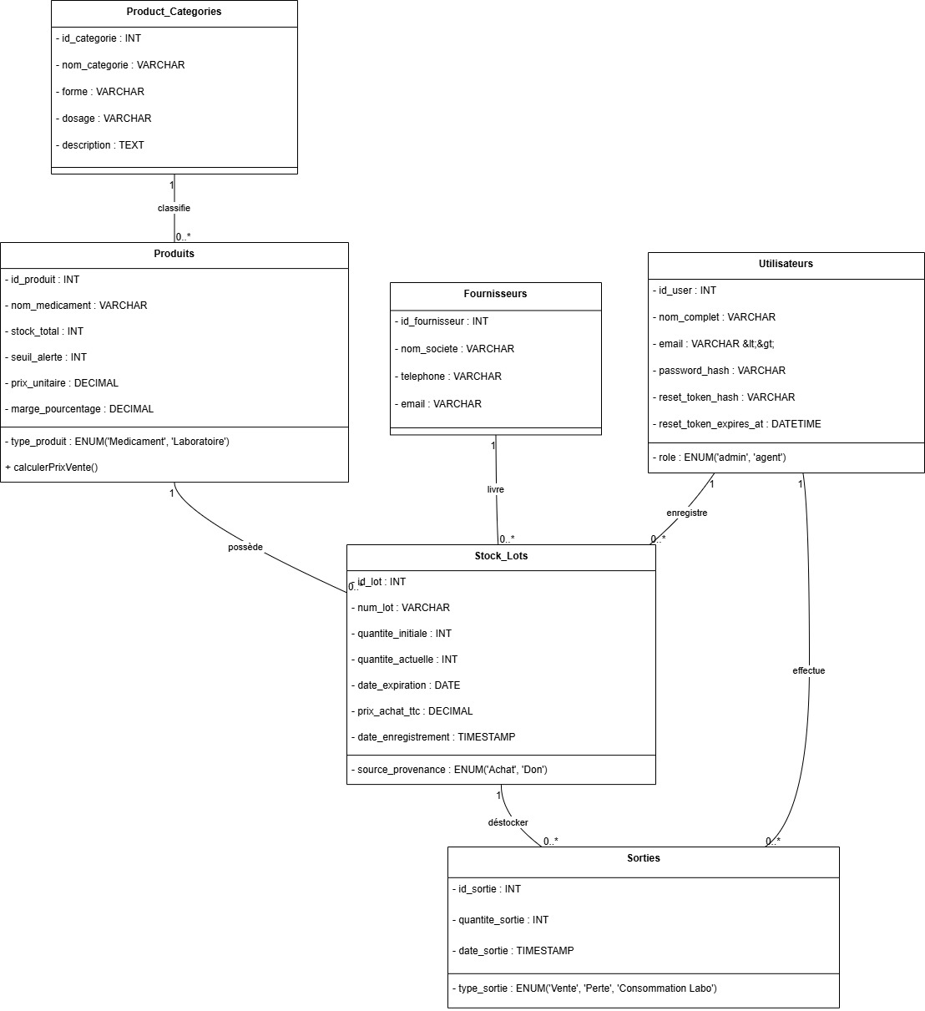

Figure 7 : Le diagramme de classe
C. Le Diagramme de séquence
Le diagramme de séquence est une description graphique des opérations d'un système sous un angle chronologique. C'est une vue dynamique qui contient les symboles d'objets (instances de classe), d'acteurs et de messages qu'ils échangent. La dimension verticale est l'axe temporel : les messages y sont représentés par ordre chronologique. La dimension horizontale montre des objets et des acteurs qui échangent des informations, le diagramme de séquence permet de représenter les échanges entre les composants et les objets du système, dans le cadre d'exécution des cas d'utilisation, de point de vue temporel. Dans ce qui suit, nous présentons quelques fonctions de l'utilisateur à travers des différents diagrammes de séquences :
Réalisé et présenté par TCHUISSEU NOUKUI PRINCE DERLICH
16
Thème : Mise en place d’une application web de gestion et suivi des stocks dans une pharmacie hospitalière : cas de l’Hôpital Laquintinie

- Diagramme de séquence d’authentification :
Description textuelle : L’utilisateur qui veut y accéder tape son nom d’utilisateur et son mot de passe, le système vérifie la concordance des données et confirme l’authentification, l’affichage de l’interface principale se suit directement.
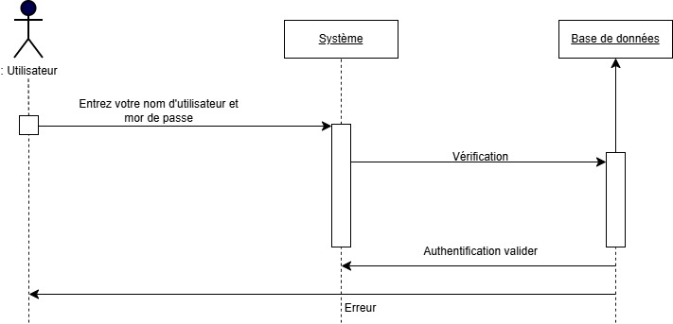

Figure 8 : Diagramme de séquence de l’authentification

- Diagramme de séquence de traitement de sortie :
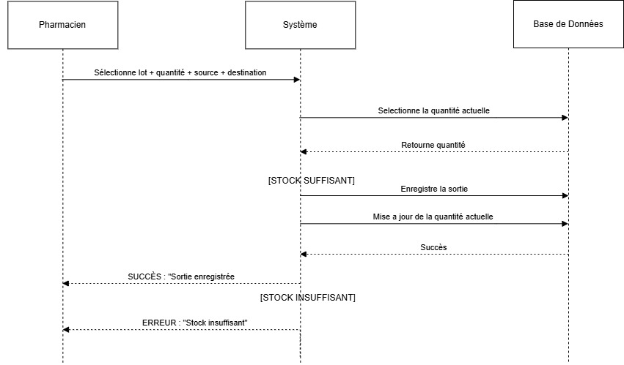
Description textuelle : L’utilisateur saisit les médicaments à faire sortie à l’aide de du bon de commande, en même temps le système vérifie la disponibilité en termes de produit et de quantité, le pharmacien valide la liste des produits et confirme la sortie.

Figure 9 : Diagramme de séquence de la gestion de sortie
Réalisé et présenté par TCHUISSEU NOUKUI PRINCE DERLICH
17
- Diagramme de Séquence : Entrée de Stock
Thème : Mise en place d’une application web de gestion et suivi des stocks dans une pharmacie hospitalière : cas de l’Hôpital Laquintinie

Description textuelle : L’utilisateur mentionne les informations du nouveau médicament, le système valide, sinon l’utilisateur modifie seulement la quantité si le produit existe déjà dans le stock, le système confirme.
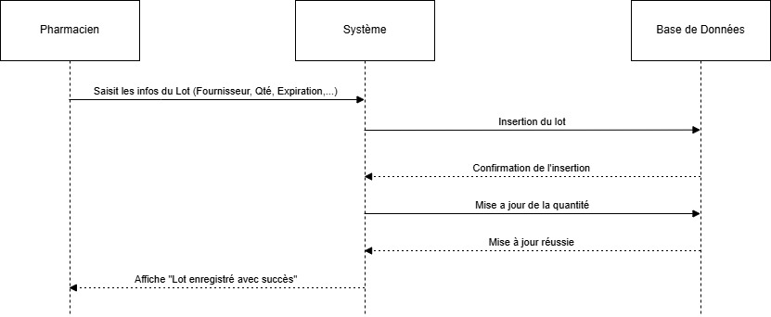

Figure 10 : Diagramme de séquence d’ajout du stock

- Diagramme de Séquence : Création des Médicaments
Description textuelle : L’utilisateur mentionne les informations du nouveau médicament, le système valide, sinon l’utilisateur modifie seulement la quantité si le produit existe déjà dans le stock, le système confirme.
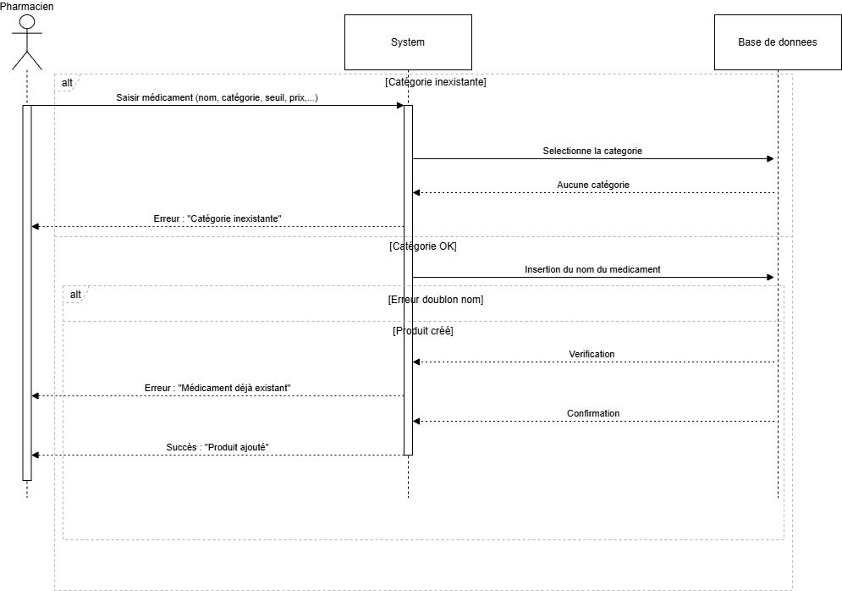

Figure 11 : Diagramme de séquence création des médicaments
Réalisé et présenté par TCHUISSEU NOUKUI PRINCE DERLICH
18
4- Conception de la base de données
Thème : Mise en place d’une application web de gestion et suivi des stocks dans une pharmacie hospitalière : cas de l’Hôpital Laquintinie

- Dictionnaire de données
Champ | Libellé | Type | Contraintes
id_user | Identifiant unique de l'utilisateur | int(11) | Clé Primaire (PK), AI
nom_complet | Nom et Prénom de l'utilisateur | varchar(100) | NOT NULL
username | Identifiant de connexion | varchar(50) | UNIQUE, NOT NULL
password | Mot de passe | varchar(50) | NOT NULL
email | L’email de l’utilisateur | varchar (255) | UNIQUE, NOT NULL
reset_token_hash | Jeton de réinitialisation | varchar(64) | NULL
reset_token_expires_at | Expiration du jeton | Datetime | NULL
role | Niveau d'accès (admin ou user) | enum('admin','user') | NOT NULL
Table utilisateurs

Table categories_produit
Réalisé et présenté par TCHUISSEU NOUKUI PRINCE DERLICH
19
Champ | Libellé | Type | Contraintes
id_categorie | Identifiant unique de la catégorie | int(11) | Clé Primaire (PK), AI
nom_ categorie | Famille | varchar(100) | NOT NULL
forme | Forme | varchar(50) | UNIQUE, NOT NULL
dosage | Dosage | varchar(50) | NOT NULL
description | Notes complémentaires | TEXT | NULL
created_at | Date Création | Datetime | DEFAULT NOW
Table produits
Thème : Mise en place d’une application web de gestion et suivi des stocks dans une pharmacie hospitalière : cas de l’Hôpital Laquintinie

Champ | Libellé | Type | Contraintes
id_produit | Identifiant unique du produit | int(11) | Clé Primaire (PK), AI, NOT NULL
id_categorie | Lien vers catégorie | int(11) | Référence
nom_medicament | Désignation du produit | varchar(150) | NOT NULL
type_produit | Destination du produit | ENUM | 'Medicament', 'Laboratoire'
seuil_alerte | Niveau critique calculé (Conso/3) | int(11) | NULL
stock_total | Somme des quantités de tous les lots | int(11) | NULL
marge_pourcentage | Profit(%) | DECIMAL(5,2) | DEFAULT 20.00
prix_unitaire | Prix de base (création) | DECIMAL(10,2) | NOT NULL

Table fournisseurs
Réalisé et présenté par TCHUISSEU NOUKUI PRINCE DERLICH
20
Réalisé et présenté par TCHUISSEU NOUKUI PRINCE DERLICH
20
Champ | Libellé | Type | Contraintes
id_fournisseur | Identifiant unique du fournisseur | int(11) | Clé Primaire (PK), AI, NOT NULL
nom_societe | Nom de la structure | varchar(150) | UNIQUE, NOT NULL
contact_nom | Nom du correspondant | varchar(100) | NULL
telephone | Numéro de téléphone | varchar(20) | NULL
email | Adresse électronique | varchar(100) | NULL
Thème : Mise en place d’une application web de gestion et suivi des stocks dans une pharmacie hospitalière : cas de l’Hôpital Laquintinie

Table points_vente
Champ | Libellé | Type | Contraintes
id_point_vente | Identifiant du lieu | int(11) | Clé Primaire (PK), AI, NOT NULL
nom_point_vente | Nom du service | varchar(100) | UNIQUE, NOT NULL

Table stock_lots
Réalisé et présenté par TCHUISSEU NOUKUI PRINCE DERLICH
21
Champ | Libellé | Type | Contraintes
id_lot | Identifiant unique du lot | int(11) | Clé Primaire (PK), AI, NOT NULL
id_produit | Référence du médicament | int(11) | Clé Étrangère (FK), NULL, ON DELETE CASCADE
id_fournisseur | Référence du fournisseur | int(11) | Clé Étrangère (FK)
num_lot | Numéro de lot fabricant | varchar(50) | NOT NULL
source_provenance | Type d’entrée | ENUM | 'Achat', 'Don'
quantite_initiale | Quantité reçue à la livraison | int(11) | NOT NULL
quantite_actuelle | Quantité restant en rayon | int(11) | NOT NULL
date_expiration | Date de péremption | date | NOT NULL
date_enregistrement | Date d’enregistrement du lot | timestamp | NOT NULL, DEFAULT current_timestamp()
prix_achat_ttc | Prix d’achat toutes taxes comprises | decimal(10,2) | NULL
id_user | Agent ayant enregistré l'entrée | int(11) | Clé étrangère(PK)
Thème : Mise en place d’une application web de gestion et suivi des stocks dans une pharmacie hospitalière : cas de l’Hôpital Laquintinie

Table sorties
Réalisé et présenté par TCHUISSEU NOUKUI PRINCE DERLICH
22
Champ | Libellé | Type | Contraintes
id_sortie | Identifiant unique de l'opération | int(11) | Clé Primaire (PK), AI
id_lot | Référence du lot prélevé | int(11) | Clé Étrangère (FK)
id_source | Lieu de depart | Int(11) | Clé Étrangère (FK)
id_destination | Lieu de depart | Int(11) | Clé Étrangère (FK)
quantite_sortie | Nombre d'unités sorties | int(11) | NOT NULL
date_sortie | Date et heure de l'opération | timestamp | DEFAULT current_timestamp() ; NOT NULL
id_user | Agent ayant validé la sortie | int(11) | Clé Étrangère (FK)
prix_vente_unitaire | Prix de vente unitaire | Decimal(10,2) | NULL
total_prix | Montant total de la sortie | Decimal(10,2) | NULL
Thème : Mise en place d’une application web de gestion et suivi des stocks dans une pharmacie hospitalière : cas de l’Hôpital Laquintinie

Table inventaires
Champ | Libellé | Type | Contraintes
id_inventaire | Identifiant du l'inventaire | int(11) | Clé Primaire (PK), AI, NOT NULL
date_inventaire | Date de réalisation de l'inventaire | TIMESTAMP | DEFAULT CURRENT_TIMESTAMP
id_user | Identifiant de l'utilisateur qui a effectué l'inventaire | int(11) | FOREIGN KEY, NOT NULL
statut | Statut de l’inventaire | varchar(50) | DEFAULT 'en cours' (valeurs possibles : 'en cours', 'traité')

Table details_inventaire
Réalisé et présenté par TCHUISSEU NOUKUI PRINCE DERLICH
23
Champ | Libellé | Type | Contraintes
id_details_inventaire | Identifiant unique du détail d'inventaire | int(11) | Clé Primaire (PK), AI, NOT NULL
id_inventaire | Identifiant de l'inventaire parent | int(11) | FOREIGN KEY, NOT NULL
id_produit | Identifiant du produit inventorié | int(11) | FOREIGN KEY, NOT NULL
stock_theorique | Stock_théorique | int(11) | NOT NULL
stock_physique | Stock physique (compté lors de l'inventaire) | int(11) | NOT NULL
ecart | Écart entre stock physique et théorique | int(11) | NOT NULL

Réalisé et présenté par TCHUISSEU NOUKUI PRINCE DERLICH
24

CHAPITRE 3 : IMPLEMENTATION DU SYSTEME
Thème : Mise en place d’une application web de gestion et suivi des stocks dans une pharmacie hospitalière : cas de l’Hôpital Laquintinie

INTRODUCTION
Ce chapitre présente la phase de mise en œuvre concrète de la solution de gestion de stock. Après avoir défini l'architecture théorique, nous détaillons ici l'environnement technique de développement, la structure sécurisée de l'application à travers ses interfaces (maquettes), ainsi que les tests de validation. L'objectif est de démontrer la viabilité du système face aux exigences opérationnelles de l'hôpital Laquintinie.

  - Environnement de développement et Architecture technique
La mise en œuvre de cette solution repose sur un socle technologique robuste, choisi pour sa rapidité d'exécution et sa sécurité native.

3.1.1. Cadre logiciel et matériel
Le développement a été réalisé sur un ordinateur utilisant l'environnement XAMPP. Ce dernier intègre le serveur web Apache, le moteur de script PHP 8.2.12 et le système de gestion de base de données MariaDB (MySQL). Pour l'interface utilisateur, le framework Bootstrap 5 a été privilégié afin de garantir une application fluide et adaptable aux différents écrans de l'hôpital.

3.1.2. Architecture et Sécurité des données
L'application adopte une architecture modulaire pour séparer la logique de connexion des interfaces utilisateurs. La sécurité est au cœur de l'implémentation :
- Protection SQL : L'utilisation de l'extension PDO avec des requêtes préparées neutralise tout risque d'injection SQL.
- Confidentialité : L'accès aux stocks est restreint par des sessions PHP. Les mots de passe des utilisateurs sont systématiquement sécurisés via l'algorithme de hachage BCRYPT, rendant les données illisibles en cas d'accès non autorisé à la base de données.
Réalisé et présenté par TCHUISSEU NOUKUI PRINCE DERLICH
25
Thème : Mise en place d’une application web de gestion et suivi des stocks dans une pharmacie hospitalière : cas de l’Hôpital Laquintinie

  - Présentation des interfaces
Cette section illustre le fonctionnement concret de l'application à travers ses interfaces principales, chacune répondant à une règle de gestion spécifique de l'hôpital Laquintinie.

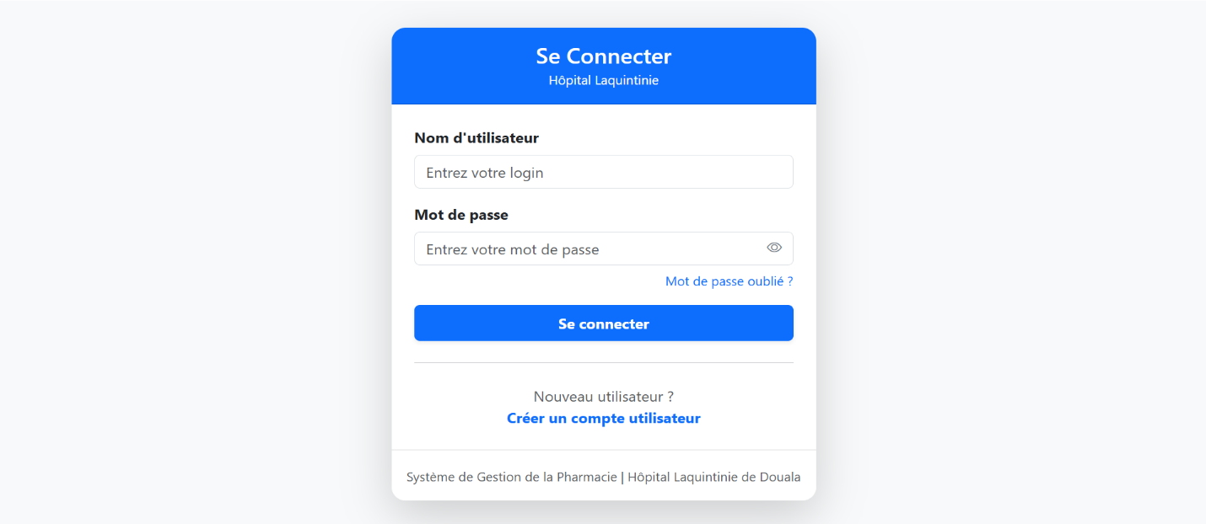
3.2.1 Page de connexion

Figure 12 : Page de connexion

3.2.2 Tableau de bord et Alertes de stock
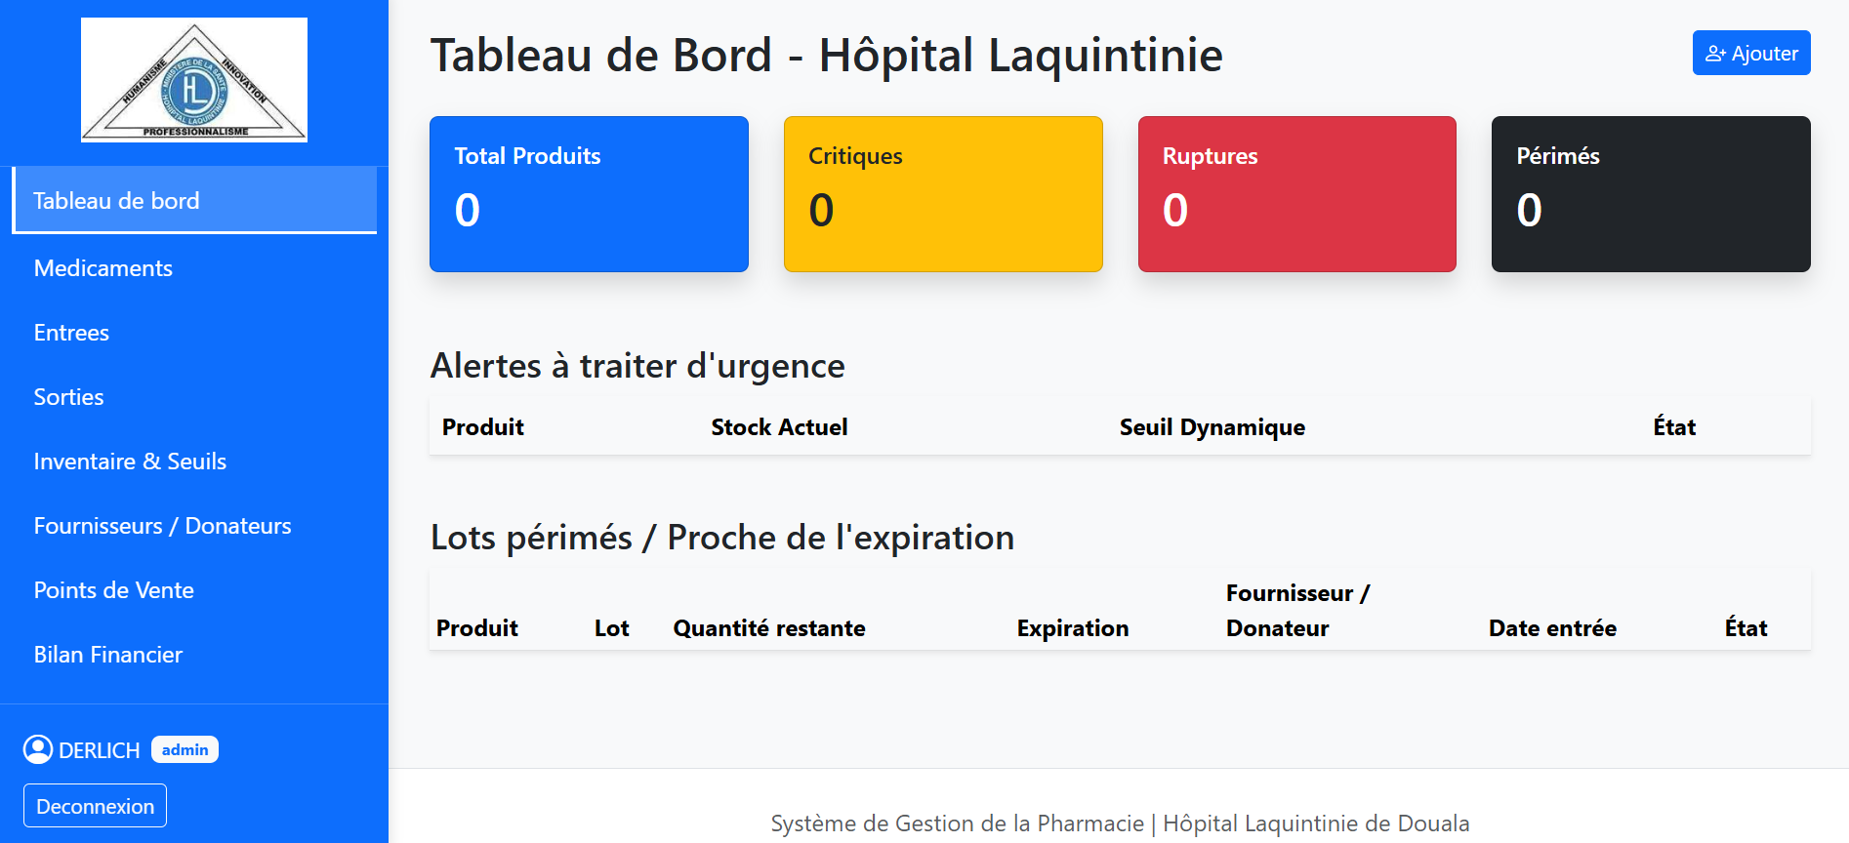

Réalisé et présenté par TCHUISSEU NOUKUI PRINCE DERLICH
26
Figure 13 : Page d’accueil
Réalisé et présenté par TCHUISSEU NOUKUI PRINCE DERLICH
26
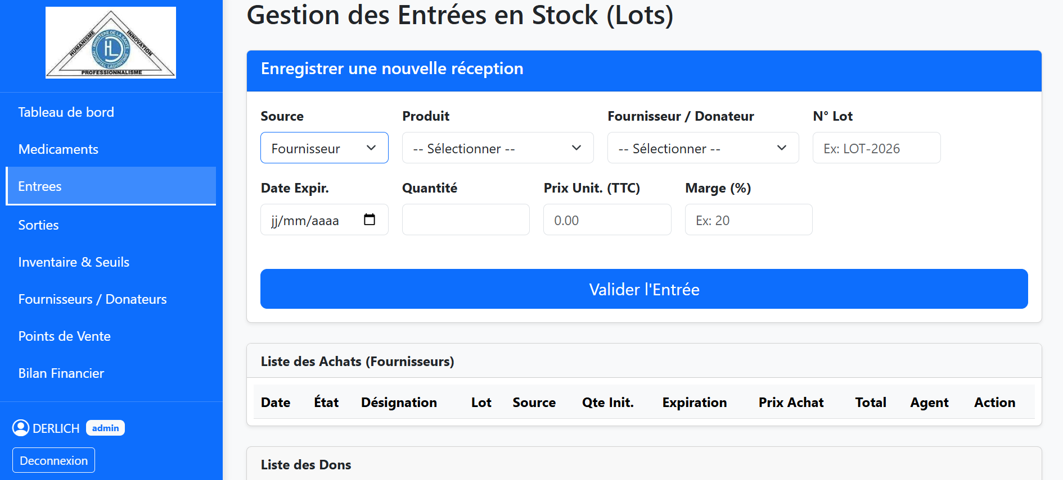
3.2.3 Gestion des Entrées
Thème : Mise en place d’une application web de gestion et suivi des stocks dans une pharmacie hospitalière : cas de l’Hôpital Laquintinie

Figure 14 : Page de gestion des entrées

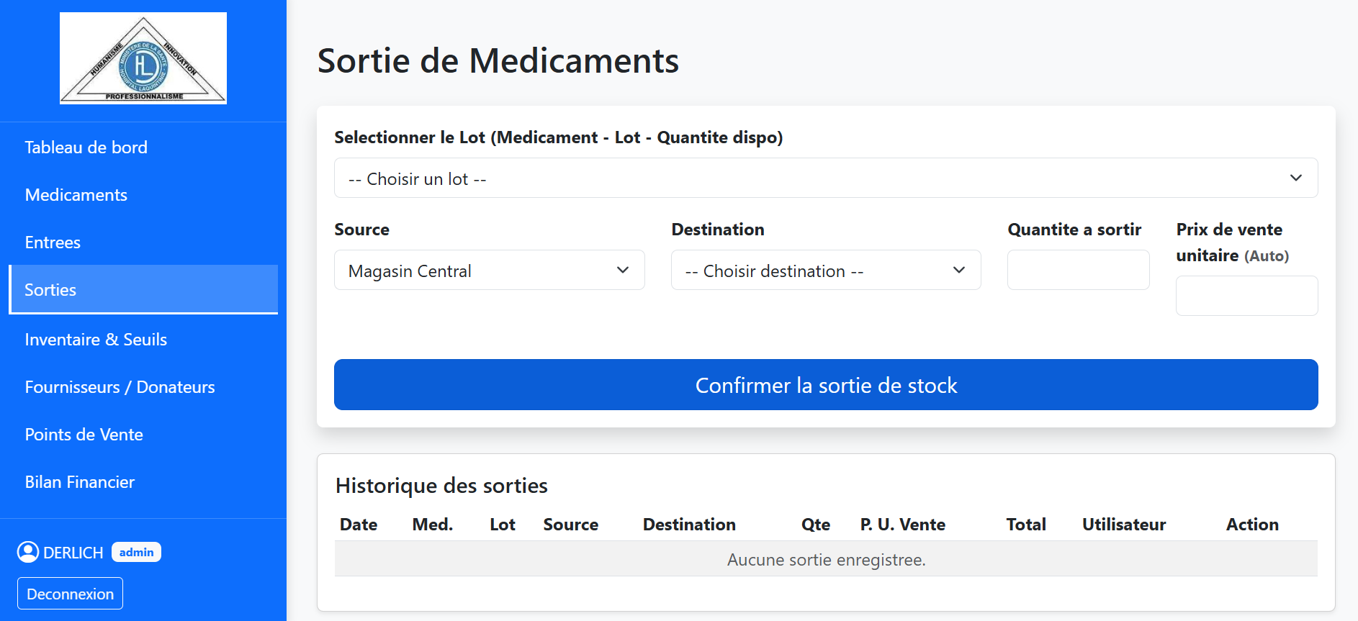
3.2.4 Sortie de stock et Traçabilité

Figure 15 : Page de gestion des sorties

  - Tests et validation
Réalisé et présenté par TCHUISSEU NOUKUI PRINCE DERLICH
27
Cette dernière étape certifie que l’application est fonctionnelle et prête à être déployée. Nous avons soumis le système à une batterie de tests pour garantir l’intégrité des données de la pharmacie.
3.3.1 Tests de validation fonctionnelle
Thème : Mise en place d’une application web de gestion et suivi des stocks dans une pharmacie hospitalière : cas de l’Hôpital Laquintinie

Nous avons vérifié que chaque règle est respectée par le système :
- Contrôle des saisies : Le système bloque l'enregistrement si des champs obligatoires (numéro de lot, date,…) sont vides ou si une quantité négative est saisie.
- Gestion des types de stock : Nous avons validé que lors de la sélection du mode "Don", le calcul du montant total est automatiquement neutralisé, évitant ainsi des erreurs comptables dans le rapport d'inventaire.

3.3.2. Tests de robustesse et de sécurité
- Intégrité référentielle : Un test de suppression a été effectué, le système interdit de supprimer un produit tant qu'il reste des lots en stock, évitant ainsi les données orphelines.
- Accès non autorisés : Des tests d'intrusion par URL directe ont confirmé que les sessions PHP redirigent systématiquement les utilisateurs non authentifiés vers la page de connexion.

CONCLUSION
Ce chapitre a présenté l’implémentation de l’application web de gestion et de suivi des stocks de la pharmacie hospitalière, depuis le choix de l’environnement de développement et de l’architecture technique jusqu’à la mise en place des différentes interfaces utilisateur. L’utilisation d’un hébergement local basé sur XAMPP, associant le serveur web Apache, le SGBD MySQL et le langage PHP, ainsi que les technologies HTML, CSS et JavaScript, a permis de développer une solution adaptée aux contraintes matérielles et organisationnelles de l’Hôpital Laquintinie. Les interfaces réalisées offrent aux utilisateurs les fonctionnalités essentielles pour la gestion des médicaments, l’enregistrement des mouvements de stock et la consultation des informations critiques. Enfin, la phase de tests et de validation a permis de vérifier le bon fonctionnement des principaux modules et de s’assurer que l’application répond globalement aux objectifs fixés, tout en faisant ressortir quelques pistes d’amélioration qui pourront être explorées dans les travaux ultérieurs.
Réalisé et présenté par TCHUISSEU NOUKUI PRINCE DERLICH
28
CONCLUSION GENERALE
Thème : Mise en place d’une application web de gestion et suivi des stocks dans une pharmacie hospitalière : cas de l’Hôpital Laquintinie

Ce stage effectué au sein de l’Hôpital Laquintinie de Douala, dans le cadre de la mise en place d'une application web de gestion et de suivi des stocks de la pharmacie, touche à sa fin. Ce projet nous a permis de confronter les exigences théoriques de l'ingénierie logicielle aux réalités opérationnelles d'un environnement hospitalier de grande envergure.
Tout au long de ce travail, notre objectif a été de concevoir une solution capable d’automatiser le suivi des produits pharmaceutiques tout en garantissant une traçabilité sans faille, notamment pour les dons et les produits soumis à des dates de péremption critiques. L’application développée, grâce à une architecture PHP sécurisée et une interface intuitive, offre désormais une réponse concrète aux risques de ruptures de stocks et de pertes financières liées aux périmés.
Sur le plan personnel, ce projet a été un catalyseur de compétences. Nous avons approfondi nos connaissances en développement web (PHP, SQL, typage des données) et en méthodologie de conception, tout en apprenant à intégrer des contraintes de sécurité informatique strictes.
Toutefois, ce travail ne constitue qu'une première étape. Certaines fonctionnalités avancées, telles que l’intégration complète des codes-barres, la génération de rapports statistiques détaillés, ou le déploiement sur un serveur centralisé accessible à l’ensemble de l’hôpital, n’ont pas pu être implémentées dans le délai imparti. Ces limites ne remettent pas en cause la pertinence de la solution, mais indiquent des perspectives d’évolution.
En définitive, ce projet démontre que l'outil informatique, lorsqu'il est bien conçu, devient un levier indispensable pour l'optimisation des services de santé.

Réalisé et présenté par TCHUISSEU NOUKUI PRINCE DERLICH
29
BIBLIOGRAPHIE ET WEBOGRAPHIE
Thème : Mise en place d’une application web de gestion et suivi des stocks dans une pharmacie hospitalière : cas de l’Hôpital Laquintinie

1. Ouvrages et Supports Académiques (Bibliographie)
- ROQUES, P. (2022). UML 2.5 par la pratique : Cours et exercices corrigés. Éditions Eyrolles.
- SORESSI, S. (2021). Gestion des stocks et des approvisionnements. Éditions Dunod.
- Solginger Jackson - Simon Villeneum, "Analyse et conception des systèmes d'information", Livres à la bibliothèque de l’IUT de Douala

2. Documentations Techniques (Webographie)
- PHP Group. Documentation officielle de PHP 8 (Extension PDO). Disponible sur : https://www.php.net/manual/fr/book.pdo.php
- Apache Friends. XAMPP : Environnement de développement PHP. Disponible sur : https://www.apachefriends.org/
- Grafikart. Tutoriels sur la structuration d'applications PHP et la sécurité. Disponible sur : https://grafikart.fr/

3. Sources Institutionnelles et Sectorielles
- MINSANTE Cameroun. Guide national de gestion des stocks de médicaments essentiels.
- CENAME. Catalogue des médicaments essentiels et prix de référence. Disponible sur : http://www.cename.cm/
- OMS. Manuel de gestion logistique des produits de santé.

Réalisé et présenté par TCHUISSEU NOUKUI PRINCE DERLICH
30
TABLE DES MATIERES
SOMMAIRE………………………………………………………………………………..…… I
DEDICACE………………………………………………………………...………….….…... III
Thème : Mise en place d’une application web de gestion et suivi des stocks dans une pharmacie hospitalière : cas de l’Hôpital Laquintinie

REMERCIEMENTS……………..……………..……………………………………..……… IV
RESUME……………………………………………………………………………………..…. V
ABSTRACT…………………………………………………………………………………… VI
LISTE DES FIGURES………………………………………………………………………..VII
INTRODUCTION GENERALE………………………………………………………….…… 1
CHAPITRE 1 : PRESENTATION DE L’ENTREPRISE ET DEROULEMENT DU STAGE…...… 2
INTRODUCTION………………………………………………………………………….…… 2
- PRESENTATION DE L’HÔPITAL LAQUINTINIE DE DOUALA……..…….…..... 2
- EVOLUTION DE L’HÔPITAL LAQUINTINIE…………………..……………….… 2
2.1 DEPARTEMENT DE L’HÔPITAL LAQUINTINIE DE DOUALA…………...… 3
  - FORMATION ET CADRE DE VIE…………..…………………….………..….… 4
  - ORGANIGRAMME DE L’ENTREPRISE………..………………….……...……. 5
3. DEROULEMENT DU STAGE…………………………………………….……...…….. 5
3.1 ACCUEIL ET ORIENTATION……………………………………….………….….. 5
3.2 ACTIVITES MENEES PENDANT LE STAGE……..……………….…………….. 5
3.3 APPORT DU STAGE…………………………………………………….…………... 6
CHAPITRE 2 : REALISATION DU CAHIER DE STAGE ET CONCEPTION DE CHOIX…….... 8
- CAHIER DE CHARGE ………………………………………………………………... 8
  - INTRODUCTION…………………………………………………………………... 8
    - CONTEXTE……………………………………………………………….... 8
    - PROBLEMATIQUE………………………………………………………... 8
    - OBJECTIF GENERAL…………………………………………………….. 8
  - OBJECTIF SPECIFIQUE…………………………………………………….……. 9
  - DESCRIPTION GENERALE DU SYSTEME PROPOSER…………………….. 9
  - SPECIFICATIONS FONCTIONNELLES…………….……………...…………. 10
    - BESOINS FONCTIONNELS…………………..…………………....……. 10
    - EXIGENCES NON FONCTIONNELLES……..…………...…………… 10
1.5 CONTRAINTES……………………………………………………………….….. 10
1.6 PLANIFICATION PREVISIONNELLE……………………….……….……….. 11
1.7 LIVRABLES ATTENDUS .………………………………………………………. 12
1.8 CONCLUSION……………………………………………………………………. 12
2. CONCEPTION ET CHOIX D’ARCHITECTURE TECHNIQUE…………………. 13
2.1 DEFINITION DE LA METHODE UML ……….……..………………………... 13
2.2 POURQUOI L'UTILISATION DE L'UML EST-ELLE PLUS BENEFIQUE.. 13
2.3 PRESENTATION DES DIAGRAMMES………………………….…………….. 13
Réalisé et présenté par TCHUISSEU NOUKUI PRINCE DERLICH
31
2.3.1 DIAGRAMMES DE CAS D’UTILISATION……………………………… 14
Thème : Mise en place d’une application web de gestion et suivi des stocks dans une pharmacie hospitalière : cas de l’Hôpital Laquintinie

2.3.2 DIAGRAMMES DE CLASSE………………………………….……...…… 16
2.3.3 DIAGRAMMES DE SEQUENCE……………………….…….………...… 17
2.4 CONCEPTION DE LA BASE DE DONNEES………………………………….. 20
2.4.1 DICTIONNAIRE DES DONNEES……………………...…………………. 20
CHAPITRE 3 : IMPLEMENTATION DU SYSYTEME…………………………………..... 25
INTRODUCTION……………………………………………………………...……………… 25
1. ENVIRONNEMENT DE DEVELOPPEMENT ET ARCHITECTURE TECHNIQUE……... 25
  - CADRE LOGICIEL ET MATERIEL…………………………………………..... 25
  - ARCHITECTURE ET SECURITE DES DONNEES……...…………………… 25
2. PRESENTATION DES INTERFACES……………………………………………...… 26
2.1 INTERFACE DE CONNEXION………..………………………………….…….. 26
2.2 INTERFACE DU TABLEAU DE BORD………………………………….…….. 26
2.3 INTERFACE DE LA GESTION DES ENTREES………………….…………… 27
2.4 INTERFACE DE LA GESTION DES SORTIES………………….………….… 27
3. TESTS ET VALIDATION…………………………………………………….……….. 27
3.1 TESTS DE VALIDATION FONCTIONNELLE……...………………………… 28
3.2 TESTS DE ROBUSTESSE ET DE SECURITE………………………………… 28
CONCLUSION……………………………………………………………...………………… 28
CONCLUSION GENERALE……………………………………………..……………….…. 29
BIBLIOGRAPHIE ET WEBOGRAPHIE………………………………………………..…. 30
TABLE DES MATIERES…………………………………………………………………….. 31
Réalisé et présenté par TCHUISSEU NOUKUI PRINCE DERLICH
32

